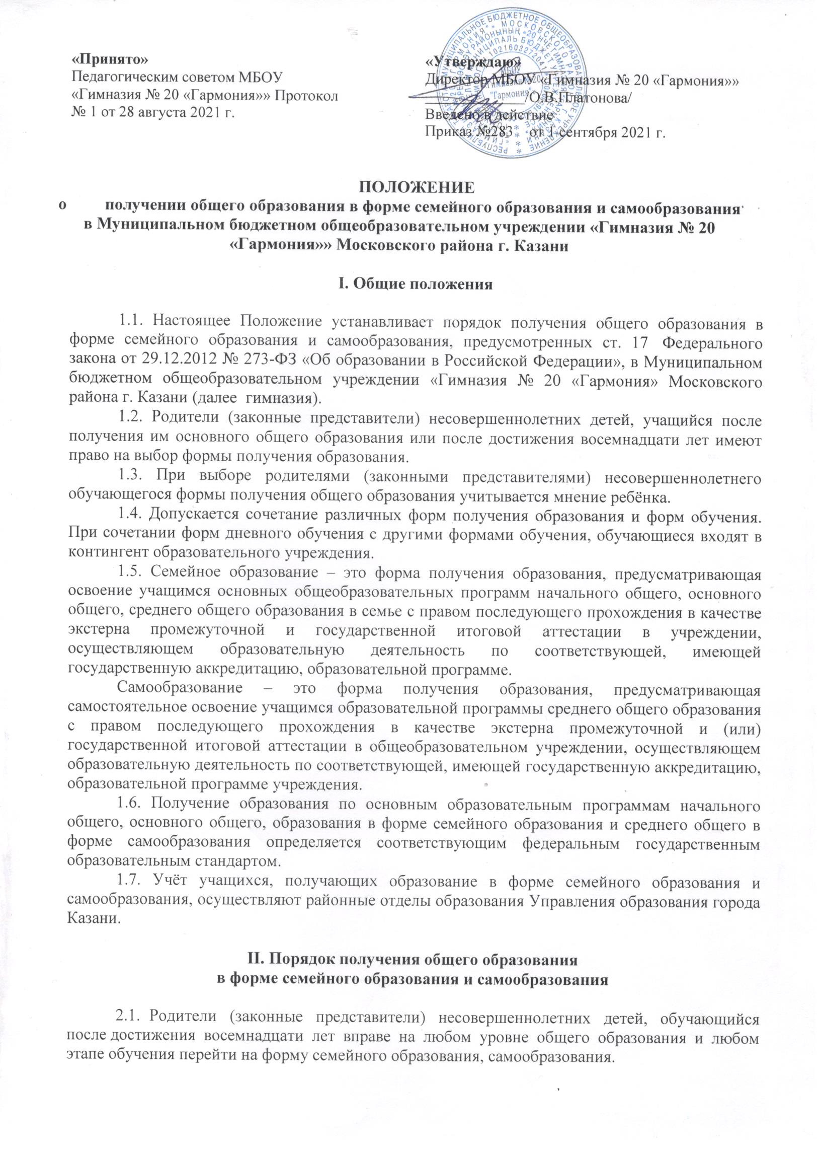
  - Несовершеннолетний учащийся (по решению родителей (законных представителей)), учащийся после получения им основного общего образования или после достижения восемнадцати лет, получающий образование в форме семейного образования и самообразования, вправе на любом уровне общего образования и любом этапе обучения продолжить получение образования в другой форме.
  - Отчисление учащегося из учреждения в связи с переходом на семейную форму и самообразование осуществляется на основании заявления родителей (законных представителей) несовершеннолетнего учащегося, учащегося после достижения им восемнадцати лет и приказа директора гимназии.
  - При выборе семейной формы образования или самообразования отношения между гимназией и родителями (законными представителями) несовершеннолетнего учащегося, учащимся после достижения восемнадцати лет, регулируются договором (Приложение 1) и приказом директора гимназии на основании их заявления в учреждение о прохождении промежуточной и государственной итоговой аттестации в качестве экстерна.
  - В договоре указывается перечень учебных курсов, предметов, дисциплин (модулей) образовательной программы, по которой учащийся будет получать общее образование в форме семейного образования и самообразования. Договор составляется в двух экземплярах: первый хранится в личном деле учащегося, второй находится у родителей (законных представителей) несовершеннолетнего учащегося, учащегося, достигшего возраста восемнадцати лет.
  - Родители (законные представители) несовершеннолетнего учащегося обязаны:
    - письменно заявить в гимназию о переходе на форму семейного образования, самообразования;
    - уведомить районный отдел Управления образования города Казани по месту проживания о выборе формы получения ребёнком общего образования в семье (Приложение 3- 4);
    - подать заявление для прохождения промежуточной и государственной итоговой аттестации в качестве экстерна в гимназию, осуществляющего образовательную деятельность по соответствующей, имеющей государственную аккредитацию, образовательной программе;
    - обеспечить получение учащимся общего образования по основной образовательной программе на соответствующем уровне и соответствующем этапе обучения в соответствии с федеральными государственными образовательными стандартами;
    - создать условия для ликвидации академической задолженности учащегося и обеспечить контроль за своевременностью её ликвидации.
  - обучающийся, осваивающий образовательную программу в форме семейного образования, самообразования (далее – обучающийся), пользуется академическими правами, предусмотренными Федеральным законом от 29.12.2012 № 273-ФЗ «Об образовании в Российской Федерации». Экстерны наравне с другими обучающимися имеют право на развитие своих творческих способностей и интересов, включая участие в конкурсах, олимпиадах, в том числе, всероссийской олимпиаде школьников, выставках, смотрах, физкультурных мероприятиях, спортивных мероприятиях, и других массовых мероприятиях. Кроме того, экстерны могут рассчитывать на получение при необходимости социально- педагогической помощи, бесплатной психолого-медико-педагогической коррекции.
  - обучающийся обязан добросовестно осваивать образовательную программу, выполнять иные обязанности, предусмотренные Федеральным законом от 29.12.2012 № 273-ФЗ «Об образовании в Российской Федерации».
  - Гимназия в соответствии с договором:
    - предоставляет учащемуся учебники и другую литературу, имеющуюся в библиотеке гимназии;
    - оказывает обучающемуся, его родителям (законным представителям) методическую и консультативную помощь, необходимую для освоения общеобразовательной программы;
    - создаёт условия для выполнения обучающимся практических и лабораторных работ;

    - создаёт условия для ликвидации академической задолженности обучающегося и обеспечивает контроль своевременной её ликвидации;
    - предоставляет обучающемуся право пройти экстерном промежуточную и (или) государственную итоговую аттестацию.
  - Родители (законные представители) обучающегося, обучающийся, достигший возраста восемнадцати лет, в соответствии с условиями договора имеют право расторгнуть его в случае невыполнения гимназией условий договора.
  - В случае расторжения договора обучающемуся (по желанию родителей (законных представителей) несовершеннолетнего учащегося) предоставляется возможность продолжить обучение в учреждении, в котором проходил промежуточную аттестацию в форме экстерна, а родители (законные представители) должны уведомить об этом районный отдел Управления образования г.Казани.
  - Родители (законные представители) несут ответственность за выполнение и освоение обучающимися основных общеобразовательных программ в соответствии с федеральными государственными образовательными стандартами.

  - Аттестация обучающегося, получающего общее образование в форме семейного образования и самообразования

  - Обучающийся вправе пройти экстерном промежуточную и государственную итоговую аттестацию в гимназии, осуществляющей образовательную деятельность по соответствующей, имеющей государственную аккредитацию, образовательной программе. При прохождении аттестации экстерн пользуется академическими правами обучающихся по соответствующей образовательной программе.
  - Формы, сроки и порядок проведения промежуточной аттестации экстерна определяются Положением о промежуточной аттестации гимназии.
  - Обучающийся, освоивший основную общеобразовательную программу учебного года по всем учебным курсам, предметам, дисциплинам (модулям), на основании результатов промежуточной аттестации переводится в следующий класс.
  - Неудовлетворительные результаты промежуточной аттестации по одному или нескольким учебным предметам, курсам, дисциплинам (модулям) образовательной программы или непрохождение промежуточной аттестации при отсутствии уважительных причин признаются академической задолженностью. Обучающиеся обязаны ликвидировать академическую задолженность в сроки, установленные гимназией.
  - Обучающиеся по образовательным программам начального общего, основного общего и среднего общего образования в формах семейного образования и самообразования, не ликвидировавшие в установленные сроки академической задолженности, продолжают получать образование в гимназии.
  - Освоение обучающимся общеобразовательных программ основного общего и среднего общего образования завершается обязательной государственной итоговой аттестацией.
  - Государственная итоговая аттестация учащихся 9 и 11 классов проводится в формах и порядке, определённых федеральным органом исполнительной власти, осуществляющем функции по выработке государственной политики и нормативно-правовому регулированию в сфере образования.
3.9. В случае успешной промежуточной аттестации после освоения обучающимися образовательных программ в форме семейного образования, самообразования выдается справка (Приложение 2). Учащимся 1 класса выдается справка с текстом об успешном прохождении промежуточной аттестации за курс 1 класса. В случае успешной государственной итоговой аттестации после освоения обучающимися образовательных программ в форме семейного образования, предоставляется документ государственного образца об основном общем образовании, в форме самообразования – документ государственного образца о среднем общем образовании.

Приложение 1

ДОГОВОР №
Об организации и проведении промежуточной и государственной итоговой аттестации обучающегося, получающего общее образование в форме семейного образования или самообразования
" " 201_ года

(наименование общеобразовательного учреждения - из свидетельства о государственной регистрации)
,

действующая на основании лицензии № , выданной
и свидетельства о государственной регистрации № , выданного

именуемое в дальнейшем Организация, в лице ,
(должность)
,
(фамилия, имя, отчество)
действующего на основании Устава, с одной стороны, и законный представитель действующий в интересах учащегося_
(фамилия, имя, отчество учащегося)
,

именуемого в дальнейшем Обучающийся, законный представитель (родитель, опекун, усыновитель)
(фамилия, имя, отчество представителя)
,

именуемый в дальнейшем Представитель, в соответствии со ст. 17 Федерального закона от 29.12.2012 № 273-ФЗ «Об образовании в Российской Федерации» и п. 2.4. Положения о получении общего образования в форме семейного образования и самообразования в МБОУ
«Школа №20», утверждённого приказом № 16 от 17 января 2015 г., заключили настоящий Договор о нижеследующем.

ПРЕДМЕТ ДОГОВОРА

  - Предметом настоящего договора является организация и проведение промежуточной и (или) итоговой аттестации Учащегося по основным общеобразовательным программам за
класс, определённым соответствующим федеральным государственным образовательным стандартом, по учебным курсам, предметам, дисциплинам (модулям):

(перечень учебных предметов)

(перечень учебных предметов)

  - Освоение Учащимся основной общеобразовательной программы класса по учебным курсам, предметам, дисциплинам (модулям), указанным в п. 1.1 настоящего Договора, осуществляется по учебникам, используемым в образовательном процессе в текущем учебном году в соответствии с Учебным планом МБОУ «Гимназия №20 «Гармония»», утвержденным приказом учреждения от № .

2.ОБЯЗАТЕЛЬСТВА СТОРОН

  - Права МБОУ «Гимназия №20 «Гармония»»:
    - Устанавливать порядок оказания методической и консультативной помощи, необходимой для освоения Учащимся основной общеобразовательной программы.

    - Устанавливать порядок и сроки выполнения практических и лабораторных работ, необходимых для освоения Учащимся основной общеобразовательной программы.
    - Устанавливать порядок, сроки и формы проведения промежуточной аттестации. 2.2. Права Представителя:
    - Получать в Учреждении методическую и консультативную помощь, необходимую для освоения Учащимся основной общеобразовательной программы
указать сроки
    - Знакомиться с результатами промежуточной и (или) государственной итоговой аттестации.
  - Обязанности МБОУ «Гимназия № 20 «Гармония»»:
    - Предоставлять на время обучения бесплатно учебники, иную учебную литературу, имеющуюся в библиотечном фонде МБОУ «Гимназия № 20 «Гармония»».
    - Оказывать Представителю и Учащемуся методическую и консультативную помощь, необходимую для освоения общеобразовательной программы
(указать сроки)
    - Создавать условия для выполнения Учащимся лабораторных и практических работ при условии прохождения им необходимого инструктажа по охране труда и технике безопасности.
    - Предоставлять Учащемуся право пройти экстерном промежуточную и (или) государственную итоговую аттестацию.
    - Организовать проведение повторной промежуточной аттестации в целях ликвидации академической задолженности учащегося.
    - Предоставлять Учащемуся по заявлению Представителя или, в случае расторжения настоящего договора, возможность продолжить обучение в МБОУ «Гимназия № 20 «Гармония»»
  - Обязанности Представителя:
    - Информировать районный отдел Управления образования города Казани о выборе формы получения ребёнком общего образования в форме семейного образования, самообразования.
    - Обеспечивать получение Учащимся общего образования по основной общеобразовательной программе класса по учебным предметам учебного плана, зафиксированным в п. 1.2. настоящего Договора, в соответствии с федеральными государственными образовательными стандартами.
    - Обеспечивать явку Учащегося в МБОУ «Гимназия № 20 «Гармония»» в установленные сроки для получения консультативной и методической помощи, выполнения лабораторных и практических работ, прохождения промежуточной и государственной итоговой аттестации.
    - Создавать условия для ликвидации академической задолженности Учащегося и обеспечивать контроль за своевременностью её ликвидации.

3.ОТВЕТСТВЕННОСТЬ СТОРОН

  - Учреждение несёт ответственность:
- за качество оказания консультативной, методической помощи и проведения лабораторных, практических занятий, промежуточной аттестации и государственной итоговой аттестации и за обеспечением соответствующих академических прав обучающегося.
  - Представитель несёт ответственность:
- за посещение Учащегося лабораторных и практических занятий;
- за явку Учащегося на промежуточную и (или) государственную итоговую аттестацию;
- за освоение Учащегося основной общеобразовательной программы класса по
учебным курсам, предметам, дисциплинам (модулям), указанным в 1.1. настоящего Договора, в соответствии с федеральными государственными образовательными стандартами.

4.СРОК ДЕЙСТВИЯ ДОГОВОРА

4.1. Настоящий договор вступает в силу с момента его подписания сторонами и действует с 201_г. по 201_ г.
Договор может быть продлён, изменён, дополнен по соглашению сторон.

5.ПОРЯДОК РАСТОРЖЕНИЯ ДОГОВОРА

  - Настоящий договор расторгается:
    - при ликвидации или реорганизации МБОУ «Гимназия № 20 «Гармония»», после чего Представитель будет обязан уведомить районный отдел Управления образования и заключить договор на получения образования с другими образовательными учреждениями.
    - при невыполнении условий Договора, требований Положения «О получении общего образования в форме семейного образования, самообразования в МБОУ «Гимназия № 20 «Гармония»», утверждённого приказом директора МБОУ «Гимназия № 20 «Гармония»» № 283 от 31 августа 2021 г.
  - Настоящий договор расторгается в одностороннем порядке с предварительным письменным уведомлением сторон за 30 календарных дней:
    - Учреждением в случае неисполнения или ненадлежащего исполнения Представителем обязательств по настоящему договору.
    - Представителем по его желанию при изменении формы получения образования, оформленному в виде заявления на имя директора МБОУ «Гимназия № 20 «Гармония»».

6. ЗАКЛЮЧИТЕЛЬНАЯ ЧАСТЬ
  - Настоящий договор составлен в 2-х экземплярах по одному для каждой из сторон. Один экземпляр хранится в МБОУ «Гимназия № 20 «Гармония»» другой - у Представителя. Оба экземпляра имеют одинаковую (равную) юридическую силу.
  - Все приложения, дополнения, изменения к настоящему договору являются его неотъемлемыми частями, составляются в 2-х экземплярах по одному для каждой из сторон. Оба экземпляра имеют одинаковую (равную) юридическую силу.
  - Юридические адреса, банковские реквизиты и подписи сторон.

Учреждение: | Представитель:
Наименование:  Адрес ИНН/КПП  Расчетный счет | Фамилия, имя, отчество:  Паспортные данные, адрес проживания, телефон

ПОДПИСИ СТОРОН:
УЧРЕЖДЕНИЕ ПРЕДСТАВИТЕЛЬ

Приложение 2

СПРАВКА О ПРОМЕЖУТОЧНОЙ АТТЕСТАЦИИ В ОБЩЕОБРАЗОВАТЕЛЬНОМ УЧРЕЖДЕНИИ

(фамилия, имя, отчество)

в
(наименование общеобразовательного учреждения, адрес)

в уч. г. пройдена промежуточная аттестация за курс класса

№ п/п | Наименование учебных предметов | Четверть, полугодие, класс, полный курс предмета | Оценка
1.
2.
3.
4.
5.
6.
7.
8.
9.
10.
11.
12.

продолжит обучение, переведен(а) в класс
(Ф.И.О. обучающегося)

Директор О.В.Платонова (М.П.)
" " _г.

Приложение 3

В отдел Управления образования Исполнительного комитета муниципального образования города Казани по
району Адрес: от:
, родителя несовершеннолетнего

г.р.,
проживающего по адресу:

УВЕДОМЛЕНИЕ
О ВЫБОРЕ ФОРМЫ ПОЛУЧЕНИЯ ОБРАЗОВАНИЯ В ФОРМЕ СЕМЕЙНОГО ОБРАЗОВАНИЯ

Настоящим, в соответствии с требованиями ст. 63 ч. 5 Федерального закона от 29.12.2012 № 273-ФЗ «Об образовании в Российской Федерации», информирую, что, на основании ст. 17 ч. 1 и 3, ст. 44 ч. 3 пункты 1 и 3, ст. 63 ч. 4 указанного Федерального закона, нами, как родителями (законными представителями) несовершеннолетнего ребенка
,
(Ф.И.О. несовершеннолетнего)

года рождения, выбрана для него (нее) форма получения общего образования в форме семейного образования. Решение о выборе формы образования и формы обучения принято с учетом мнения ребенка.
О получении настоящего уведомления прошу информировать меня в письменной форме по вышеуказанному адресу.
Дата:

Подпись: ( )

Приложение 4 (для обучающих окончивших 9 классов)
В отдел Управления образования Исполнительного комитета муниципального образования города Казани по
району Адрес: от:
, родителя несовершеннолетнего

г.р.,
проживающего по адресу:

УВЕДОМЛЕНИЕ
О ВЫБОРЕ ФОРМЫ ПОЛУЧЕНИЯ ОБРАЗОВАНИЯ В ФОРМЕ СЕМЕЙНОГО ОБРАЗОВАНИЯ
И ОПРЕДЕЛЕНИИ ФОРМЫ ОБРАЗОВАНИЯ И ФОРМЫ ОБУЧЕНИЯ

Настоящим я, ,
ФИО родителя (законного представителя)
в соответствии с требованиями ст. 63 ч. 5 Федерального закона от 29.12.2012 N 273-ФЗ «Об образовании в Российской Федерации», информирую, что, на основании ст. 17 ч. 1 и 3, ст. 63 ч.
4 указанного Федерального закона, нами, как родителями (законными представителями) несовершеннолетнего ребенка ,
(ФИО несовершеннолетнего)
года рождения, определена для него (нее) форма получения общего образования в форме семейного образования.

Настоящим я, ,
(ФИО ребенка)
года рождения информирую, что, на основании ст. 17 ч. 1 и 3, ст.
34 ч. 1 п. 1 Федерального закона от 29.12.2012 N 273-ФЗ «Об образовании в Российской Федерации» мною было, по согласованию с моими родителями, выбрана форма получения общего образования в форме семейного образования.
О получении настоящего уведомления просим информировать нас в письменной форме по вышеуказанному адресу.
Дата:

Подпись родителя: (Фамилия И. О. родителя) Подпись ребенка: (Фамилия И. О. ребенка)

